Školský časopis ZŠ Žitavská 1, Bratislava pre žiakov, učiteľov, rodičov a priateľov školy
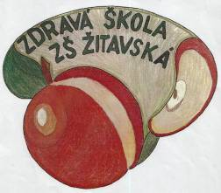




číslo
Február
2009



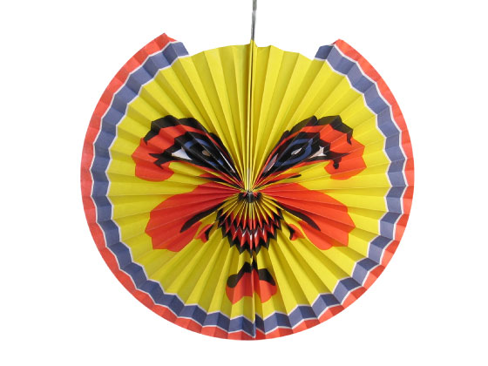




Fašiangový deň v maskách

160. výročie narodenia
P. O. Hviezdoslava
14.február - Svätý Valentín
Projekt Tádž Mahal
Komiks STAR – TEAM
Alkohol v partii
Z tvorby čitateľskej dielne
Súťaž o vecné ceny
Omaľovánky
pre najmenších
Návšteva v SNM
Ďalšie úspechy našich žiakov
Bodovanie tried

